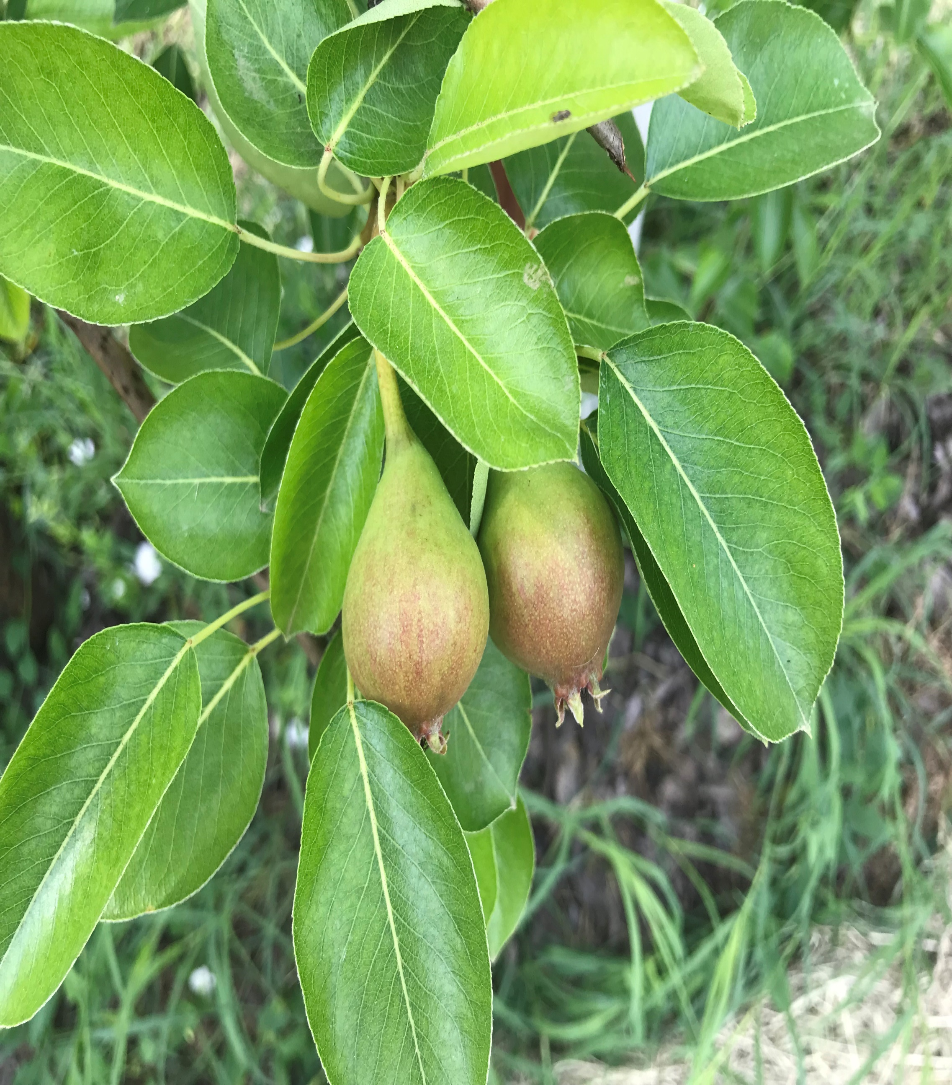
Altre Condizioni
Polizza Integrativa
- 3 rischi: su tutte le avversità
- 6 rischi: solo su GR VF EP
- 9 rischi: nessuna

- Garanzia GR a 7 gg dallo sfalcio
- Riduzione all’origine solo in tipologia C: 7 giugno drupacee (no albicocche), 14 giugno pere, mele, uva, cachi, actinidia
- Cereali: vento forte cessa 20 giorni dalla raccolta

Decorrenze
- Grandine e vento forte 3° giorno
- Altre avversità 12° giorno
- Siccità 30° giorno
Limiti di Indennizzo
• M3 Grandine 80% - uva no limite / vento 70% / altre avversità 50%
• M6 Grandine e vento 80% / 50% altre avversità anche combinate
• colture seme al 60% per tutte le combinazioni
• M9 50%
• No danno prevalente
• scoperto 20% CAT o prevalente su: albicocche, nettarine, pesche, susine, ciliegie
Tabelle di Qualità
- Tabella 0-35-85-100 (100 quantità) drupe
- Tabella 0-30-70-85-100 (100 quantità) pere
Danni da Eccesso Pioggia
- NO danno mancata allegagione dalla fioritura
- Cracking 10 giorni prima della raccolta
- Uva marcescenza 20 gg prima – qualità acino
- Danno nubifragio (40 mm in 3 ore): solo danni meccanici dopo semina o trapianti
- Pomodoro 120 giorni – 10 ottobre
Franchigie
• GR e VF: pomodoro FR 15% / cereali FR10% e VF 15%
• vivai, orticole, medica seme, bietola seme, frutta fr 20% - colture da seme FR 30%
• M6 catastrofali FR 40% su tutti i prodotti (esclusa l’uva 30/20) – combinati a scalare 40/30 (a partire da sopra franchigia di GR e VF x singolo evento)
• M3 combinati a scalare 30/20 per ogni punto di GR e VF (a partire da sopra franchigia di GR e VF x singolo evento)
Pacchetti Garanzie
- 3 rischi: frequenza + eventuali accessorie
- 6 rischi: catastrofali + 3 frequenza
- 9 rischi: catastrofali + frequenza + accessorie
2025 - ITAS ASSICURAZIONI

